EDITAL DE LICITAÇÃO

Tipo | MENOR PREÇO
Base Legal | Lei nº 10.520 de 17.7.2002  Decreto nº 3.555 de 8.8.2000  Decreto nº 10.024 de  20.09.19 | Lei Complementar nº123/06, alterada pela Lei Complementar nº 147/14  Lei no 8.666, de 21.06.1993, subsidiariamente Lei nº 12.846/13
Abertura das propostas | 02/05/2022, a partir das 13 (treze) horas (horário de Brasília)
Local | https://www.comprasnet.gov.br
Anexos | Anexo I (TERMO DE REFERÊNCIA)  Anexo II (PLANILHA DE PREÇOS MÁXIMOS)  Anexo III (Portaria JFRJ-PGD-2020/00039 – Aplicação de Penalidades) Anexo IV (MINUTA DE CONTRATO ADMINISTRATIVO)

- - DO OBJETO:

1.1 – Contratação de empresa especializada para o fornecimento e instalação de três Módulos Habitáveis para o terreno da Seção Judiciária do Rio de Janeiro localizado na Avenida Ernani do Amaral Peixoto, nº 35-A, Centro, Niterói, RJ, conforme Anexo I (Termo de Referência).

OBSERVAÇÃO: Em caso de divergência existente entre as especificações deste objeto descritas no Comprasnet, em função do código que consta no cadastro do sistema e as especificações constantes deste Edital, prevalecerão as últimas.

- DA PARTICIPAÇÃO NA LICITAÇÃO

2.1 - Poderão participar deste Pregão as interessadas que atenderem a todas as exigências, inclusive quanto à documentação, constantes deste Edital e seus Anexos.

Observação: Caso as empresas não apresentem algum documento de habilitação, ou ainda, na fase de aceitação, alguma comprovação solicitada, impedindo a sua análise, conforme item 7.5 do edital, estarão sujeitas à aplicação da penalidade de impedimento de licitar e contratar com os Órgãos da União, nos termos do disposto no art. 7º da Lei nº 10.520/2002, resguardado o direito ao contraditório e à ampla defesa.

2.2 – Não será permitida a participação de empresas:

- reunidas em consórcio ou que sejam controladoras, coligadas ou subsidiárias entre si;
- concordatárias, em processo de falência, sob concurso de credores, em dissolução ou em liquidação;
- suspensas temporariamente de participar em licitações e contratar com esta Justiça Federal de
Primeiro Grau no Rio de Janeiro – Seção Judiciária do Rio de Janeiro;
- declaradas inidôneas para licitar ou para contratar com a Administração Pública.

2.3 – Não poderá também participar da licitação, direta ou indiretamente, servidor ou dirigente da Seção Judiciária do Rio de Janeiro.

2.3.1 - É vedada a manutenção, aditamento ou prorrogação de contrato de prestação de serviços com empresa que venha a contratar empregados que sejam cônjuges, companheiros ou parentes em linha reta, colateral ou por afinidade, até o terceiro grau, inclusive, de ocupantes de cargos de direção e de assessoramento, de membros ou juízes vinculados ao respectivo Tribunal contratante, conforme disposição do art. 3º, da Resolução n° 07, de 18/10/2005, do Conselho Nacional de Justiça.

2.4 – Somente poderá assinar Atas de Registro de Preço/Termos de Contrato a empresa vencedora da licitação, conforme o CNPJ registrado na ata da sessão do Pregão.

Portanto, se a empresa participou do certame através da matriz, conforme o CNPJ registrado na ata da sessão do Pregão, somente a matriz será convocada para a assinatura.

Se a vencedora da licitação for uma filial da empresa, conforme o CNPJ registrado na ata da sessão do Pregão, somente a filial será convocada para a assinatura. O disposto acima também valerá no decorrer da vigência da Ata e para a emissão das Notas Fiscais/Faturas.
Excetuam-se dos casos acima, aqueles em que a empresa comprovar existir legislação tributária diversa ou fato superveniente, o que deverá ser submetido à análise e deliberação posterior pela Administração.

2.5- Todos os documentos que forem apresentados, após solicitação, deverão ser apresentados preferencialmente em meio eletrônico e aqueles apresentados no suporte físico poderão ser eliminados após 90 (noventa) dias da juntada aos autos.

- DA REPRESENTAÇÃO E DO CREDENCIAMENTO

3.1 - Os licitantes que participarão do Pregão na forma eletrônica deverão ser previamente credenciados perante o provedor do Sistema Eletrônico. O credenciamento junto ao provedor do Sistema implica a responsabilidade legal do licitante e a presunção de sua capacidade técnica para realização das transações inerentes ao Pregão Eletrônico.

3.1.1- O credenciamento do licitante, bem como a sua manutenção, dependerá de registro cadastral atualizado no Sistema de Cadastramento Unificado de Fornecedores – SICAF.

3.2- O credenciamento dar-se-á pela atribuição de chave de identificação e de senha, pessoal e intransferível, para acesso ao Sistema eletrônico, no “site” https://www.comprasnet.gov.br

3.2.1- A perda da senha ou a quebra de sigilo deverá ser comunicada imediatamente ao provedor do Sistema, para imediato bloqueio de acesso.

3.2.2- A chave de identificação e a senha poderão ser utilizadas em qualquer pregão na forma eletrônica, salvo quando cancelada por solicitação do credenciado ou em virtude de seu descadastramento perante o SICAF.

3.2.3- O uso da senha de acesso pelo licitante é de sua responsabilidade exclusiva, incluindo qualquer transação efetuada diretamente ou por seu representante, não cabendo ao provedor do Sistema ou a esta Seção Judiciária, promotora da licitação, qualquer responsabilidade por eventuais danos decorrentes do uso indevido da senha, ainda que por terceiros.

- DA IMPUGNAÇÃO DO EDITAL

4.1 - Até 3 (três) dias úteis antes da data fixada para abertura da Sessão Pública, qualquer pessoa poderá impugnar o ato convocatório do Pregão, encaminhando a impugnação através do email licitacoes@jfrj.jus.br. É aconselhável que a empresa entre em contato e confirme o recebimento da impugnação, através dos telefones (021) 3218 9751 / 9868.

4.2 - Não serão consideradas alegações de não entendimento ou de interpretação errônea das condições fixadas para esta licitação, após o prazo definido no subitem 4.1.

- DO ENVIO DAS PROPOSTAS

5.1 - O licitante responsabilizar-se-á formalmente pelas transações efetuadas em seu nome, assumindo como firmes e verdadeiras suas propostas e lances, inclusive os atos praticados diretamente ou por seu representante.
5.2 - Após a divulgação do Edital no “site” oficial https://www.comprasnet.gov.br, os licitantes deverão encaminhar proposta com a descrição do objeto ofertado e o preço e, se for o caso, o respectivo anexo, até a data e hora marcadas para abertura da Sessão, exclusivamente por meio do Sistema eletrônico, quando, então, encerrar-se-á, automaticamente, a fase de recebimento de propostas.

5.3 - Até a abertura da Sessão, os licitantes poderão retirar ou substituir a proposta anteriormente apresentada.

5.4 - Caberá ao licitante acompanhar as operações realizadas no Sistema eletrônico durante a sessão pública do Pregão, ficando responsável pelo ônus decorrente da perda de negócios diante da inobservância de quaisquer mensagens emitidas pelo Sistema ou de sua desconexão.

5.5 - Para participação no Pregão Eletrônico, o licitante deverá manifestar, em campo próprio do Sistema eletrônico, que cumpre plenamente os requisitos de habilitação e que sua proposta está em conformidade com as exigências do instrumento convocatório.

5.6 - A declaração falsa relativa ao cumprimento dos requisitos de habilitação e proposta sujeitará o licitante às sanções previstas neste Edital.

5.7. – A ausência do envio de alguma documentação poderá ensejar a aplicação das sanções administrativas previstas neste edital.
5.7.1 – Caracterizada a situação acima referida, será designada data para a retomada dos trabalhos, devendo o Pregoeiro comunicar e convocar todos os participantes do certame. Na ocasião, o Pregoeiro procederá conforme disposto no item 7.4.1 deste edital.
Observação: Conforme o disposto no inciso IV do art. 9º do Decreto nº 7.892 de 23.01.13, fica estabelecido que somente serão aceitas cotações que atendam à totalidade da quantidade estabelecida para cada item, sendo desconsideradas cotações de quantidades inferiores às estabelecidas.

5.8 - A apresentação da proposta eletrônica da empresa, implicam as seguintes condições:
- Prazo de validade da proposta não inferior a 60 (sessenta) dias, a contar da abertura deste
Pregão;
- Declaração expressa de que nos preços cotados estão inclusas todas as despesas, de qualquer natureza, incidentes sobre o objeto deste Pregão.

- O preço ofertado deve conter apenas 2(duas) casas decimais, em moeda nacional. Caso, após o encerramento da fase de lances, a empresa vencedora tenha ofertado cotação com mais de 2(duas) casas decimais, as demais casas serão desconsideradas para efeito de aceitação da cotação.

- Prazo de Execução/Entrega: Conforme Anexo I (Termo de Referência), podendo ser prorrogado nos termos do artigo 57º, parágrafos 1º e 3º da Lei nº 8.666/93.

- DA DIVULGAÇÃO DAS PROPOSTAS
6.1 - A partir do dia e hora indicados no preâmbulo deste edital, será aberta, por comando do Pregoeiro, com a utilização de sua chave de acesso e senha, a divulgação das propostas recebidas, iniciando a etapa de lances.

- DA FORMULAÇÃO DE LANCES – MODO DE DISPUTA ABERTO (Artigo. 32 do Decreto nº 10.024/19) – INTERVALO MÍNIMO DE LANCES DE R$ 0,01)

7.1 - A partir do horário previsto no Edital, a Sessão Pública no “site” oficial https://www.comprasnet.gov.br será aberta por comando do Pregoeiro com a utilização de sua chave de acesso e senha.

7.1.1 - O Pregoeiro verificará as propostas apresentadas, desclassificando aquelas que não estejam em conformidade com os requisitos estabelecidos no Edital.

7.1.2 - A desclassificação de proposta será sempre fundamentada e registrada no Sistema, com acompanhamento em tempo real por todos os participantes.

7.1.3 - As propostas contendo a descrição do objeto, valor e eventuais anexos estarão disponíveis na Internet.

7.1.4 - O Sistema disponibilizará campo próprio para troca de mensagens entre o Pregoeiro e os licitantes.

7.2 - O Sistema ordenará, automaticamente, as propostas classificadas pelo Pregoeiro, sendo que somente estas participarão da fase de lance.

7.3 - Classificadas as propostas, o Pregoeiro dará início à fase competitiva, quando então os licitantes poderão encaminhar lances, com VALOR TOTAL DO OBJETO, exclusivamente por meio do Sistema Eletrônico.

7.3.1 - No que se refere aos lances, o licitante será imediatamente informado do seu recebimento e do valor consignado no registro.

7.3.2 - Os licitantes poderão oferecer lances sucessivos, observados o horário fixado para abertura da Sessão e as regras estabelecidas no Edital.

7.3.3 - O intervalo entre os lances enviados pelo mesmo licitante não poderá ser inferior a 20 segundos e os lances enviados em desacordo com o acima determinado, serão descartados automaticamente pelo sistema, em obediência à Instrução Normativa nº 3, de 16 de dezembro de 2011, da Secretaria de Logística e Tecnologia da Informação - Ministério do Planejamento, Orçamento e Gestão (SLTI/MPOG).

7.3.4 - O licitante somente poderá oferecer lance inferior ao último por ele ofertado e registrado pelo Sistema.

7.3.5 - Não serão aceitos dois ou mais lances iguais, prevalecendo aquele que for recebido e registrado primeiro.

7.3.6 - Durante a Sessão Pública, os licitantes serão informados, em tempo real, do valor do menor lance registrado, vedada a identificação do licitante.

7.3.7 - A etapa de lances da Sessão Pública será encerrada por decisão do Pregoeiro.

7.3.8 – Eventuais negociações serão realizadas por meio do Sistema, podendo ser acompanhada pelos demais licitantes.

7.3.9 - No caso de desconexão do Pregoeiro, no decorrer da etapa de lances, se o Sistema Eletrônico permanecer acessível aos licitantes, os lances continuarão sendo recebidos, sem prejuízo dos atos realizados.

7.4 - Encerrada a etapa de lances, o Pregoeiro examinará a proposta classificada em primeiro lugar quanto à compatibilidade do preço em relação ao estimado para contratação e verificará a habilitação do licitante conforme disposições do Edital.

7.4.1 - Se a proposta não for aceitável ou se o licitante não atender às exigências habilitatórias, o Pregoeiro examinará a proposta subsequente e, assim sucessivamente, na ordem de classificação, até a apuração de uma proposta que atenda ao Edital.

7.4.2 - Após a fase de lances e da negociação, se a proposta mais bem classificada não tiver sido ofertada por microempresa ou empresa de pequeno porte e houver proposta apresentada por microempresa ou empresa de pequeno porte igual ou até 5% (cinco por cento) superior à melhor proposta, proceder-se-á da seguinte forma:
7.4.2.1 - A microempresa ou empresa de pequeno porte mais bem classificada poderá, no prazo de 5(cinco) minutos, após a convocação realizada através do Sistema, apresentar nova proposta de preço inferior àquela considerada vencedora do certame, situação em que, atendidas as exigências habilitatórias, será adjudicado em seu favor o objeto deste Pregão;
7.4.2.2 - Não sendo vencedora a microempresa ou empresa de pequeno porte mais bem classificada na forma do subitem anterior, serão convocadas as remanescentes que porventura se enquadrem nessas categorias e cujas propostas estejam dentro do limite estabelecido no subitem 7.4.2, na ordem classificatória, para o exercício do mesmo direito;
7.4.3 - Na hipótese de não-contratação nos termos previstos nos subitens anteriores, o objeto licitado será adjudicado em favor da proposta originalmente vencedora do certame.

7.5 – Caso seja necessário, durante a sessão do pregão, poderá ser solicitado à licitante o envio de catálogo/folder/manual/indicação de site ou qualquer outra forma que comprove o atendimento às especificações. Tal solicitação será feita pelo pregoeiro através do chat próprio do sistema Comprasnet e deverá ser atendida no prazo máximo de 2 (duas) horas a contar do pedido no chat, sob pena de desclassificação. O envio da resposta deverá ser feito através do email licitacoes@jfrj.jus.br. Caso a licitante não encaminhe o que foi solicitado pelo pregoeiro, sob alegação de que o fabricante do produto cotado não possui catálogo/folder/manual/indicação de site ou qualquer outra forma que comprove o atendimento às especificações, será solicitado á licitante, no chat, pelo pregoeiro, que confirme o atendimento das especificações e, caso a mesma não se pronuncie, será considerado como resposta positiva e na entrega do produto será verificada tal informação, estando a empresa passível de penalização se confirmado o não atendimento.

- DA HABILITAÇÃO

8.1 - A habilitação do licitante detentor da melhor oferta será verificada por meio do Sistema de Cadastro Unificado de Fornecedores – SICAF, nos documentos por ele abrangidos, onde será comprovado através do Sistema “online” a HABILITAÇÃO PARCIAL (Receita Federal, Dívida Ativa da União, FGTS, INSS, Receita Estadual). As empresas não cadastradas no SICAF, ou que possuam documentação vencida no mesmo, poderão encaminhar os respectivos documentos

8.1.1 – Caso seja necessário o envio de algum documento, o mesmo deverá ser inserido diretamente no Comprasnet ou ainda, encaminhado para o e-mail licitacoes@jfrj.jus.br , no prazo máximo de 2 (duas) horas após solicitação expressa do Pregoeiro, no “chat” do Sistema Eletrônico.
Constitui, ainda, condição de habilitação a consulta que será feita pelo pregoeiro dos seguintes documentos, após o término da etapa de lances, respeitadas as mesmas condições acima:
Processo: JFRJ-EOF-2022/131
Modalidade: PREGÃO ELETRÔNICO no 15/2022
- Apresentação, pelas licitantes, da Certidão Negativa de Débitos Trabalhistas (CNDT), consoante Lei nº 12.440/2011, de 7 de julho de 2011 e disponível por consulta ao site: http://www.tst.jus.br/certidao.
- Consulta ao Cadastro Nacional de Empresas Inidôneas e Suspensas/CGU, conforme orientação do TCU, Acórdão 1793/11 – Plenário.
- Consulta ao Cadastro Nacional de Condenações Cíveis por Ato de Improbidade Administrativa disponível no Portal do CNJ, conforme orientação do TCU, Acórdão 1793/11 – Plenário.
- Atestado(s) de Capacidade Técnica emitido(s) por pessoa jurídica de direito público ou privado, comprobatório(s) de fornecimento e instalação de, no mínimo, uma estrutura modular do padrão “Módulo Habitável”, pela empresa licitante, na dimensão aproximada de 6,00 x 2,45 m, com banheiros

8.2- As declarações exigidas nos subitens dispostos a seguir serão virtuais e deverão ser inseridas, obrigatoriamente, em campo próprio do sistema Comprasnet, na ocasião em que a licitante cadastrar sua proposta:

8.2.1 - DECLARAÇÃO de que conhece e concorda com as condições estabelecidas no edital e que atende aos requisitos de habilitação.
8.2.2 - DECLARAÇÃO, exigida somente das empresas que se enquadram na previsão do art. 13 parágrafo 2º do Decreto 8.538/15, sob as penas da lei, de que cumpre os requisitos estabelecidos no artigo 3º da Lei Complementar nº 123, de 14 de dezembro de 2006 e que está apta a usufruir do tratamento favorecido estabelecido nos artigos 42 ao 49 da referida Lei;
8.2.3 - DECLARAÇÃO referente ao trabalho do menor de dezoito anos, em cumprimento do
disposto no inciso XXXIII, do art. 7º, da Constituição Federal;

8.2.2- A documentação que tiver sido enviada através do fax ou por e-mail, por solicitação do pregoeiro, deverá ser encaminhada, posteriormente, por cópia autenticada, ou apresentada cópia simples acompanhada do respectivo original, no prazo máximo de 5 (cinco) dias úteis, prorrogáveis a critério da Administração, no endereço do item 15.1, no horário de 11 às 17 horas. No caso de a empresa enviar tais documentos via Correios, deverá fazê-lo por carta registrada ou SEDEX, de forma que fique comprovada a data do envio dos referidos documentos, bem como seja possível rastrear a correspondência e identificar eventual extravio, sob pena de aplicação de penalidade pelo não cumprimento do prazo estipulado.

8.3 - É assegurado ao licitante que esteja com algum documento vencido no SICAF o direito de apresentar a documentação atualizada.

8.4 - Não serão aceitos protocolos de entrega ou solicitação de documento em substituição aos requeridos neste Edital e seus Anexos.
8.5 - Conforme o artigo 43, § 1º, da Lei Complementar nº 123/2006, havendo alguma restrição na comprovação da regularidade fiscal, as microempresas e empresas de pequeno porte terão prazo adicional de 5 (cinco) dias úteis, contados do momento em que o licitante for declarado vencedor, prorrogáveis por igual período a critério da Administração Pública, para a regularização da documentação, pagamento ou parcelamento do débito, e emissão de eventuais certidões negativas ou positivas com efeito de certidão negativa.

8.5.1 - Conforme o artigo 43, § 2º, da Lei Complementar nº 123/2006, a não-regularização da documentação, no prazo previsto no subitem 8.5, implicará a inabilitação da empresa, sem prejuízo das sanções previstas neste Edital, sendo convocadas as licitantes remanescentes, na ordem de classificação, para a continuidade da licitação.

- DOS RECURSOS ADMINISTRATIVOS
9.1 - Declarado o vencedor, qualquer licitante poderá, durante a Sessão Pública, de forma imediata e motivada, em campo próprio do Sistema, manifestar sua intenção de recorrer, quando lhe será concedido o prazo de 03 (três) dias para apresentar as razões de recurso, ficando os demais licitantes, desde logo, intimados para, se desejarem, apresentarem contrarrazões em igual prazo, que começará a contar do término do prazo do recorrente, sendo-lhes assegurada vista imediata dos elementos indispensáveis à defesa dos seus interesses.

9.2 - A falta de manifestação imediata e motivada do licitante quanto à intenção de recorrer, importará na decadência desse direito, ficando o Pregoeiro autorizado a adjudicar o objeto ao licitante declarado vencedor.

9.3 - É assegurada aos licitantes vista imediata dos atos do Pregão, com a finalidade de subsidiar a preparação de recursos e de contrarrazões.
9.4 - O acolhimento de recurso importará na invalidação apenas dos atos insuscetíveis de aproveitamento.
9.5 - A decisão do Pregoeiro deverá ser motivada e, quando mantida, submetida à apreciação do Ordenador de Despesa.
9.6 - Os autos do processo permanecerão com vista franqueada aos interessados na Seção de Apoio à Licitação, localizada no endereço constante no item 15.1 deste edital, nos dias úteis, no horário de 11:00 às 17:00.

- DA ADJUDICAÇÃO E HOMOLOGAÇÃO

10.1 - A adjudicação do objeto do presente certame será viabilizada pelo Pregoeiro, sempre que não houver recurso.

10.2 - Havendo recursos, decididos os mesmos e constatada a regularidade dos atos praticados, o Ordenador de Despesa adjudicará o objeto após divulgação.

10.3 - A homologação da licitação é de responsabilidade do Ordenador de Despesa e só poderá ser realizada depois de decididos os recursos, quando houver, ou após a adjudicação do objeto ao proponente vencedor pelo Pregoeiro, no caso de não haver recurso.

- DAS CONDIÇÕES CONTRATUAIS

11.1 - Após a homologação do resultado do presente certame, a licitante classificada em primeiro lugar será convocada para assinar o Contrato. No caso da contratação ser formalizada apenas por Nota de Empenho, a mesma será encaminhada via email para a empresa.

11.2 – A empresa acima mencionada assinará contrato no prazo máximo de 5 (cinco) dias úteis, contados da convocação, podendo este prazo ser prorrogado, desde que a solicitação seja encaminhada durante o transcurso do interstício inicial, mediante apresentação de motivo justificado e aceito pela Seção Judiciária do Rio de Janeiro. Se não o fizer, serão cumpridas as disposições contidas no item 12 - DAS PENALIDADES deste Edital.

11.2.1- Será permitida a assinatura digital, desde que lastreada em certificado emitido por Autoridade Certificadora credenciada na forma da Medida Provisória nº 2.200/2001. nos casos em que a possuir

11.3 - Na ocasião da formalização do contrato será exigido da empresa vencedora a prova de regularidade perante a Seguridade Social, ao Fundo de Garantia de Tempo de Serviço, através da apresentação da CND, do CRF e da Certidão CONJUNTA Negativa de Débitos relativos aos Tributos Federais e à Dívida Ativa da União, emitida pelo Ministério da Fazenda/Procuradoria-Geral da Fazenda Nacional/Secretaria da Receita Federal do Brasil, em conformidade com o disposto no art. 2º da Lei 9.012/95, caso os apresentados à época da licitação estejam fora da validade. Será verificado, ainda, a regularidade da Certidão Negativa de Débitos Trabalhistas.

11.4 - O contrato a ser firmado poderá ser alterado nos casos previstos no art. 65 da Lei 8666/93, desde que haja interesse da Administração desta Seção Judiciária com a apresentação das devidas justificativas.

11.5 - Caso conste da minuta de contrato administrativo a previsão de garantia, para fiel cumprimento das cláusulas e obrigações contratuais, a Seção Judiciária do Rio de Janeiro exigirá da firma contratada a prestação de garantia, de acordo com o estabelecido no parágrafo 1º do art. 56, da Lei 8.666/93, no valor equivalente a 5% (cinco por cento) do valor global do contrato a ser firmado.

- DAS PENALIDADES

12.1 – A aplicação está disciplinada pela Portaria JFRJ-PGD-2020/00039, conforme Anexo III deste Edital e item 14 do Anexo I (Termo de Referência).

- DO PAGAMENTO

13.1 - O pagamento à contratada será efetivado, por crédito em conta corrente, mediante ordem bancária, cuja data de emissão será considerada como data do pagamento. Para contratações com valor inferior ao valor estabelecido no art. 24, inciso II da Lei nº 8.666/93, em até 5(cinco) dias úteis, contados a partir da apresentação do documento fiscal e para as de valores superiores ao valor estabelecido no art. 24, inciso II de Lei 8.666/93, em até 30 (trinta) dias, após o recebimento definitivo , salvo eventual atraso de distribuição de recursos financeiros efetuados pelo Conselho da Justiça Federal, decorrente de execução orçamentária, sendo efetuada a retenção na fonte dos tributos e contribuições elencados nas disposições dos órgãos fiscais e fazendários, em conformidade com a legislação e instruções normativas vigent13.2 - O pagamento relativo aos serviços efetivamente concluídos e medidos será efetivado mediante crédito em conta corrente por meio de ordem bancária, até o 30º (trigésimo) dia da apresentação da fatura/nota fiscal devidamente atestada por Comissão designada pela Administração, tendo sido comprovado o cumprimento das exigências legais aplicáveis, em especial as de caráter trabalhista, fiscal e previdenciário, sendo efetuada a retenção na fonte dos tributos e contribuições elencados nas disposições emanadas dos órgãos fiscais e fazendários, em conformidade com a legislação e instruções normativas vigentes;

13.2- No período acima não haverá atualização financeira.

13.3- Nos casos de eventuais atrasos de pagamento, desde que a Contratada não tenha concorrido de alguma forma para tanto, fica convencionado que o índice de compensação financeira devida pela Contratante, entre a data acima referida e a correspondente ao efetivo adimplemento da parcela, terá a aplicação da seguinte fórmula:

EM = I x N x VP
Onde:

EM = Encargos Moratórios
N = Número de dias entre a data prevista para o pagamento e a do efetivo pagamento.
VP = Valor da parcela a ser paga
TX = Percentual da taxa anual = 6%
I = Índice de compensação financeira = 0,0001644, assim apurado:

I = (TX) I = (6/100) I = 0,0001644
365 365

13.4 - Caso seja necessária a retificação da nota fiscal/fatura por culpa da fornecedora, a fluência do prazo será suspensa, reiniciando-se a contagem a partir da reapresentação da fatura retificada.

13.5 - A Seção Judiciária do Rio de Janeiro poderá deduzir da importância a pagar os valores correspondentes a multas ou indenizações.

13.6 - Será considerada como data do pagamento a data da emissão da Ordem Bancária.

13.7 – Para fins de pagamento da Nota Fiscal/Fatura discriminativa do material entregue/serviço prestado, será verificada a regularidade junto à Seguridade Social (CND), ao Fundo de Garantia do Tempo de Serviço (FGTS) e à Fazenda Federal (Certidão Conjunta Negativa de Débitos relativos aos Tributos Federais e à Dívida Ativa da União). Será verificada, ainda, a regularidade junto à Certidão Negativa de Débitos Trabalhistas (CNDT).

13.8 – A empresa deverá comprovar a condição de optante pelo SIMPLES (Sistema Integrado de pagamento de Impostos e Contribuições das Microempresas e Empresas de Pequeno Porte), mediante a apresentação da declaração indicada em ato normativo da Secretaria da Receita Federal e dos documentos, devidamente autenticados, que comprovem ser o signatário da referida declaração representante legal da empresa. A empresa que não apresentar tal comprovação de opção pelo SIMPLES, assim como as pessoas jurídicas não optantes pelo SIMPLES e aquelas que ainda não formalizaram a opção sofrerão a retenção de impostos/contribuições por esta Seção Judiciária no momento do pagamento, conforme disposto no art. 64 da Lei nº 9.430, de 27/12/96, regulamentado por ato normativo da Secretaria da Receita Federal.

- DOTAÇÃO ORÇAMENTÁRIA

14.1- As despesas decorrentes do fornecimento do objeto deste Registro de Preços, correrão à conta dos recursos consignados à Seção Judiciária do Rio de Janeiro, conforme o especificado a seguir:

 | Programa de Trabalho |  | JC - 168.312 / CTN - 192.205
 | Elemento de Despesa |  | 4.4.90.51.92

14.2 – Caso haja empenhamento no exercício subsequente, as despesas decorrentes do fornecimento objeto da presente Ata, correrão à conta dos recursos alocados à dotação orçamentária prevista para atendimento dessa finalidade a ser consignada à Seção Judiciária do Rio de Janeiro na Lei Orçamentária Anual.

- CONSIDERAÇÕES FINAIS

15.1 - Os pedidos de esclarecimentos referentes ao processo licitatório deverão ser enviados ao Pregoeiro, até 3(três) dias úteis anteriores à data fixada para abertura da Sessão Pública, através do email licitacoes@jfrj.jus.br (sugerimos que, após, entre em contato pelo telefone 21 3218 9751 / 9868, para confirmar o recebimento do email) ou, ainda, poderão ser entregues na Av. Almirante Barroso nº 78, 11º andar, Centro, Rio de Janeiro, na Seção de Apoio à Licitação, no horário de 11 às 17 horas

15.2 - O presente Edital e seus ANEXOS poderão ser obtidos no endereço constante do item 15.1 ou no endereço eletrônico https://www.comprasnet.gov.br

15.3 - Fica assegurado à Seção Judiciária do Rio de Janeiro o direito de, no interesse da Administração:

15.3.1 - Adiar a data de abertura das propostas da presente licitação, dando conhecimento aos interessados.

15.3.2 - Anular ou revogar, no todo ou em parte, o presente Pregão, a qualquer tempo, dando ciência aos interessados e comunicando às empresas licitantes.

15.3.3 - Alterar as condições deste Edital, as especificações e qualquer documento pertinente a este Pregão, desde que fixe novo prazo, não inferior a 8 (oito) dias úteis para abertura das propostas, a contar da publicação das alterações, exceto quando as mesmas não afetarem a formulação das propostas.

Rio de Janeiro, 07 de abril de 2022.

Pregoeiro
ALEX MULLER DO VALE

ANEXO II - PLANILHA DE PREÇOS MÁXIMOS

ITEM | Quantidade | Valor Unitário em R$ | Valor Total em R$
1/G1 | 1 | 87.210,00 | 87.210,00
2/G1 | 1 | 52.752,29 | 52.752,29
3/G1 | 1 | 52.160,63 | 52.160,63
 | TOTAL |  | 192.122,92

Observação 1: Para todos os itens, na fase de aceitação/julgamento de propostas, poderão ser exigidos os catálogos/manuais ou qualquer outra forma que possibilite a análise dos produtos ofertados, quando serão solicitados pelo pregoeiro no chat, conforme item 7.5 do Edital, no prazo ali estipulado, caso já não tenham sido juntados no comprasnet.

Observação 2: Deverão ser respeitados todos os preços máximos dos itens integrantes do Grupo.


0
1
4
5
A
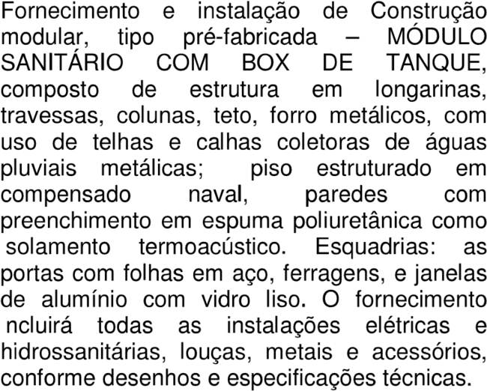
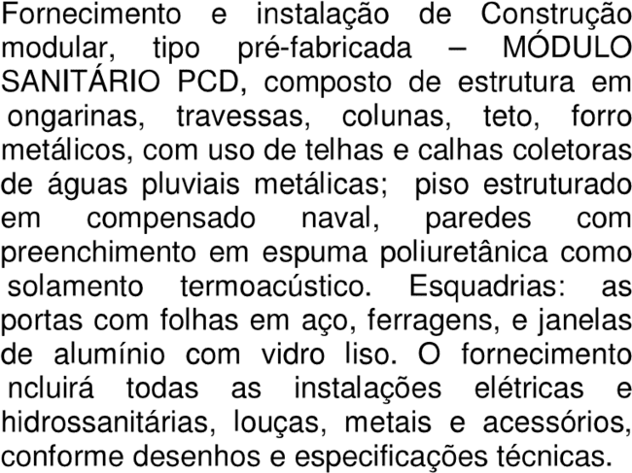

0
1
4
5
A
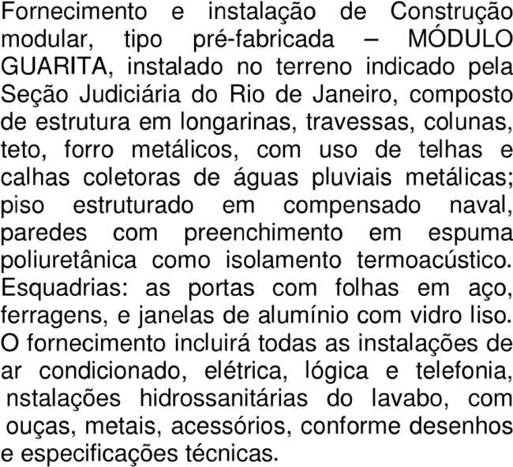
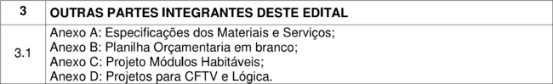
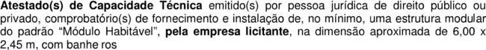

0
1
4
5
A
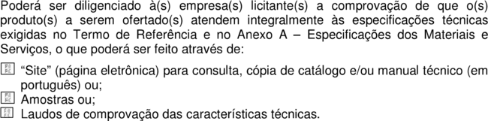
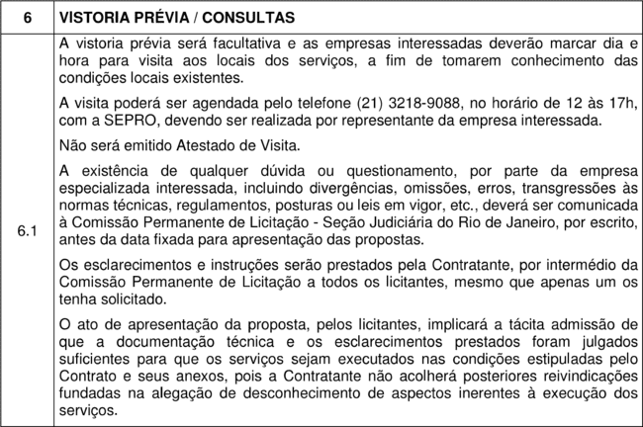

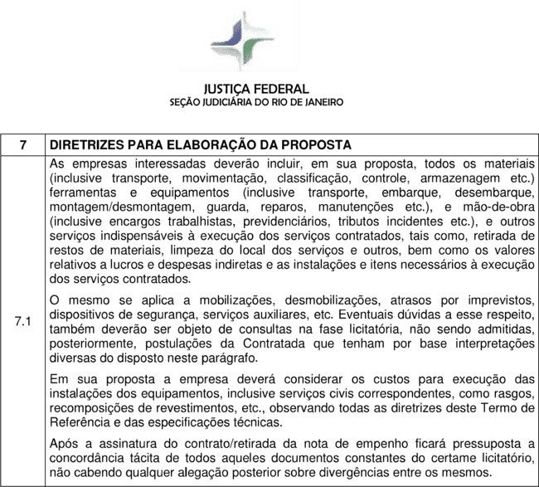
0
1
4
5
A
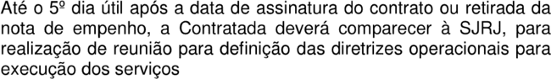
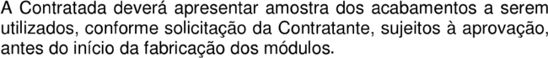
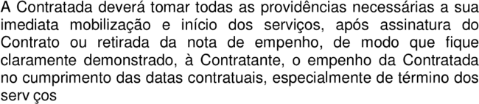

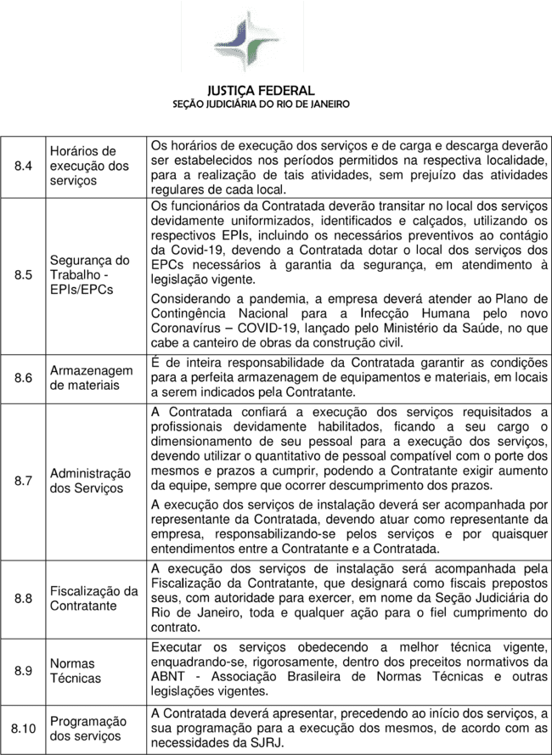
0
1
4
5
A

0
1
4
5
A
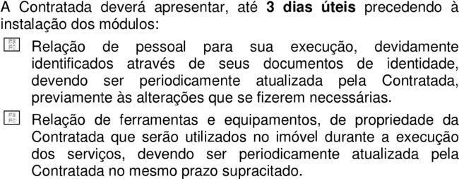
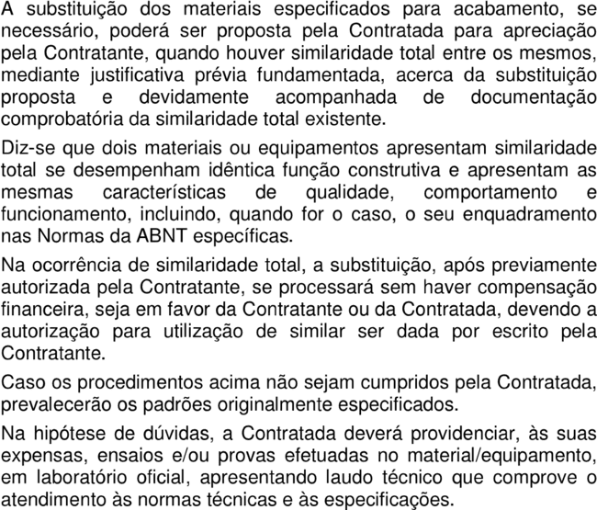

0
1
4
5
A
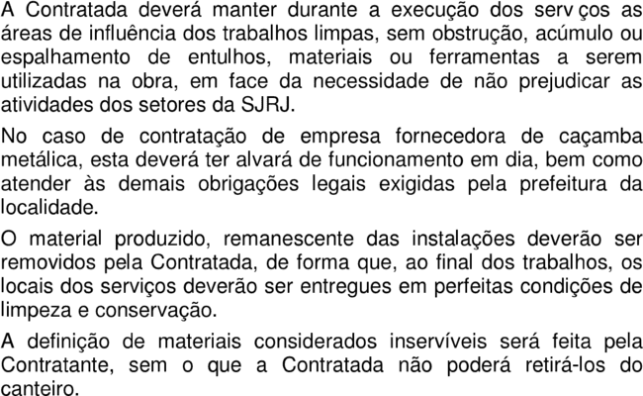
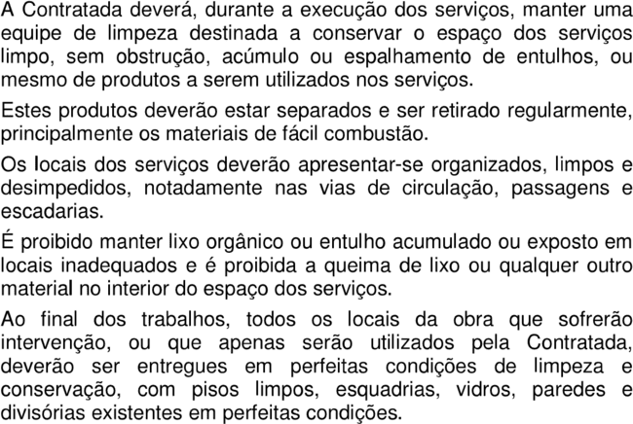
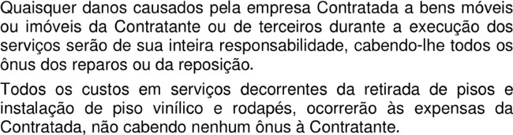

0
1
4
5
A
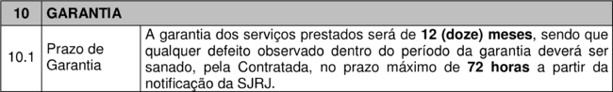
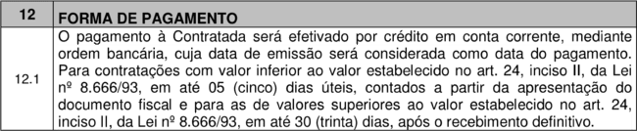

0
1
4
5
A
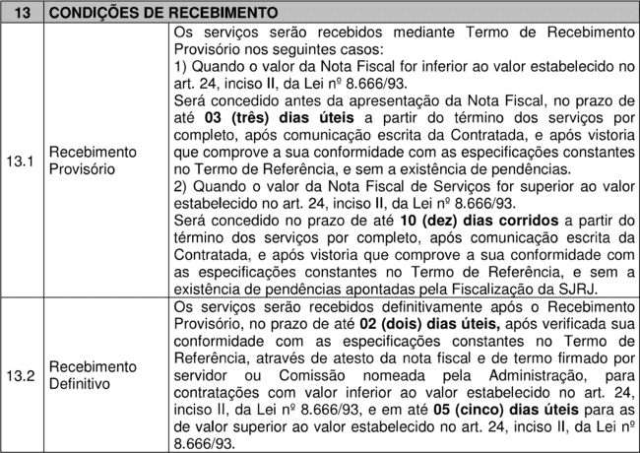

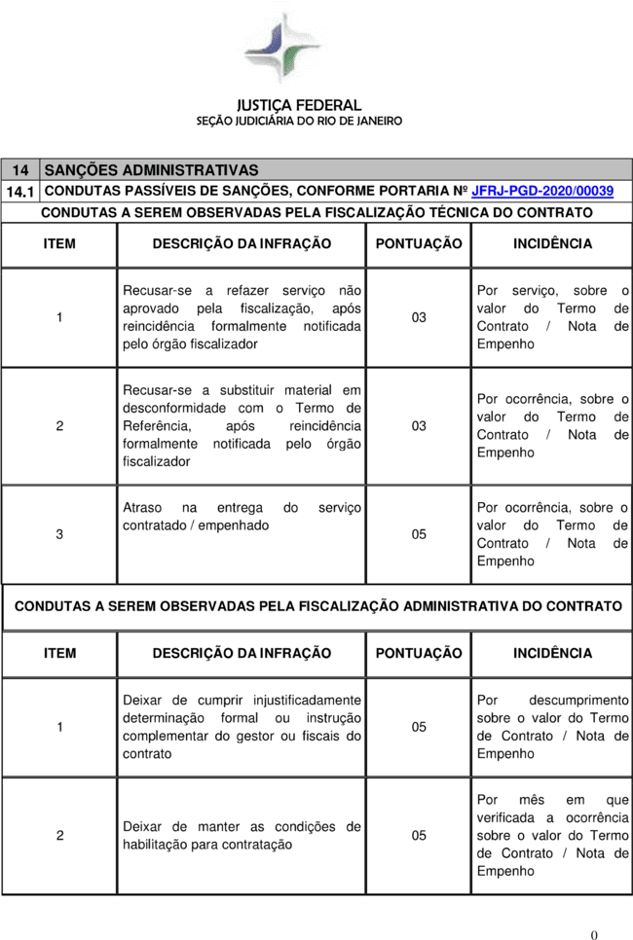
0
1
4
5
A
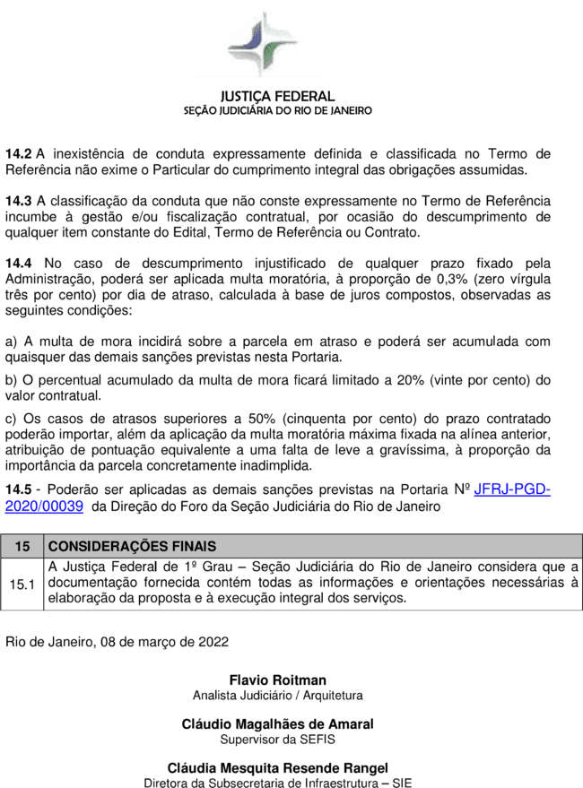
0
1
4
5
A

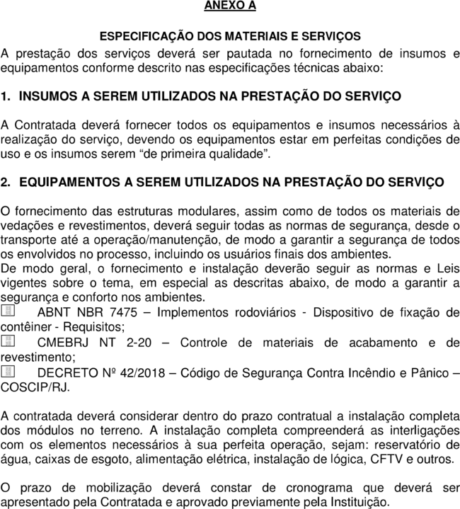
0
1
4
5
A

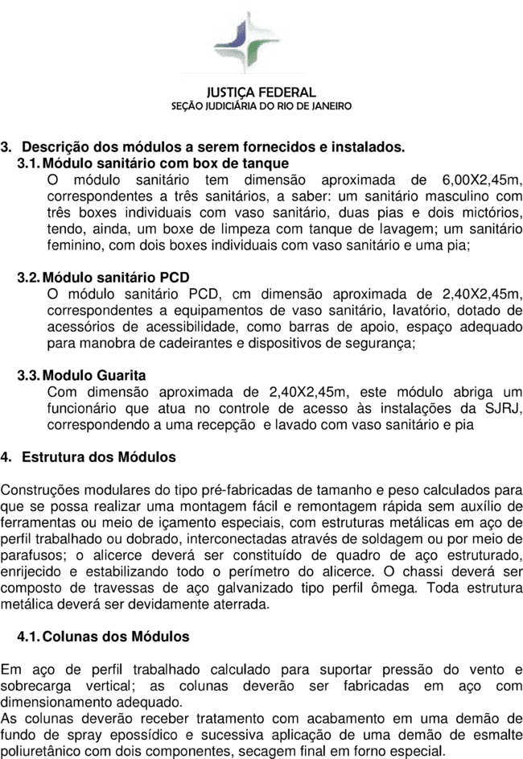
0
1
4
5
A

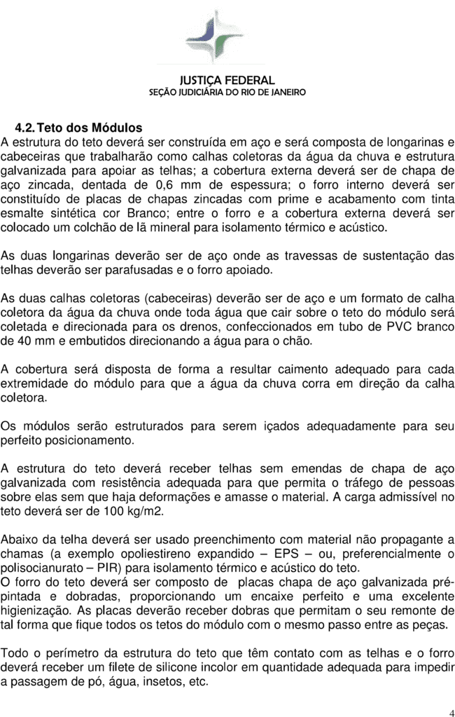
0
1
4
5
A
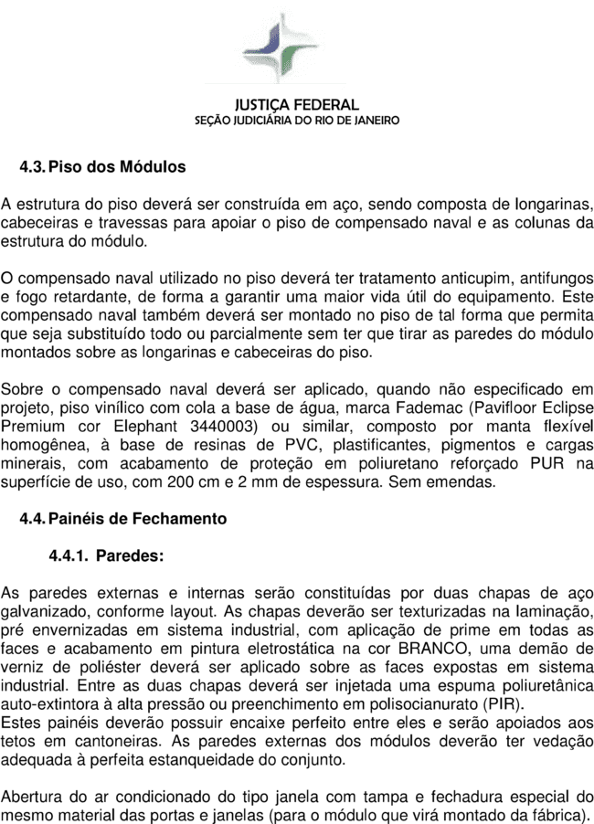
0
1
4
5
A

0
1
4
5
A
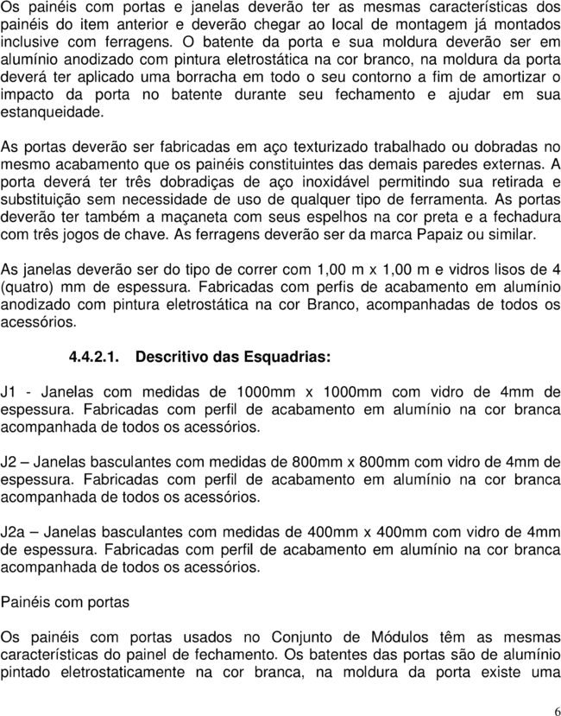
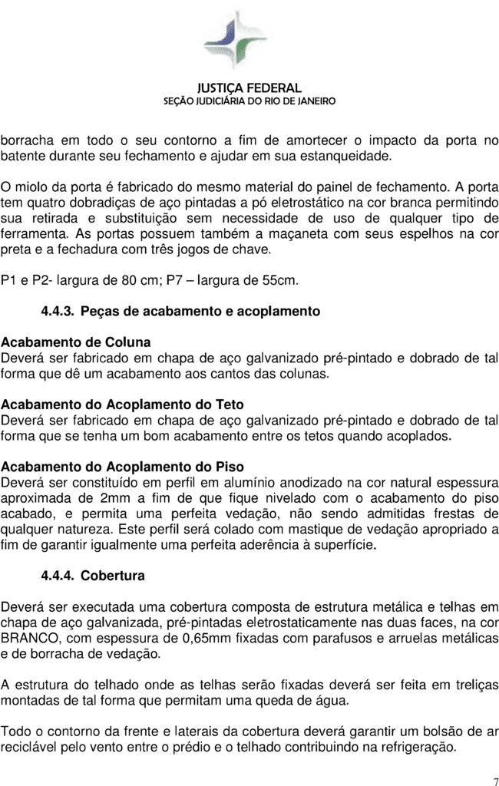
0
1
4
5
A
0
1
4
5
A
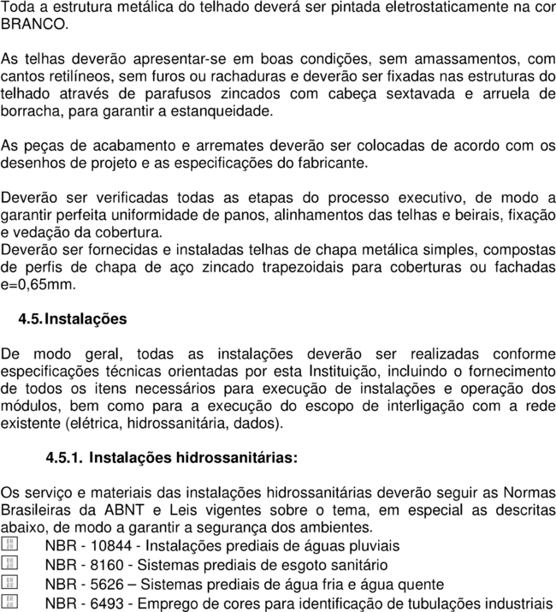

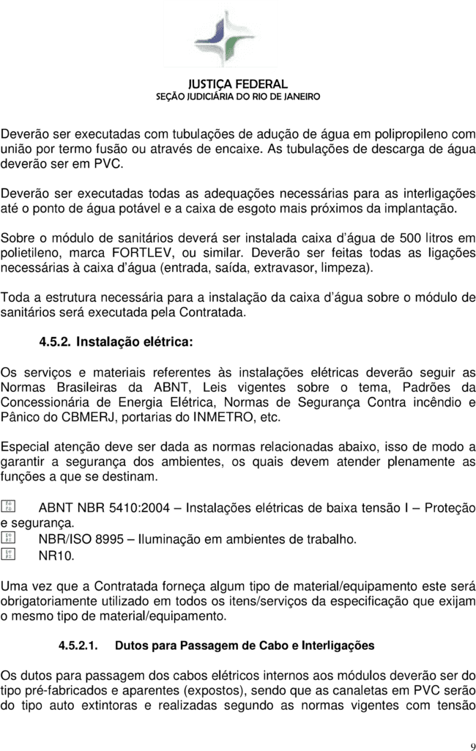
0
1
4
5
A
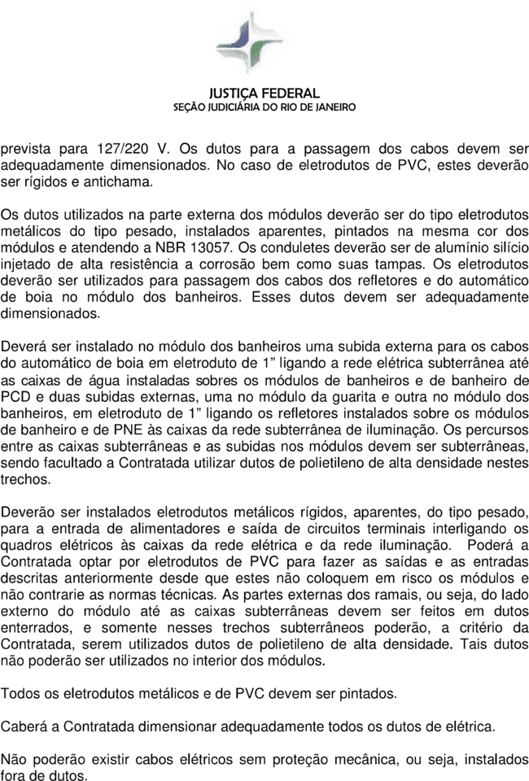
0
1
4
5
A
0
1
4
5
A
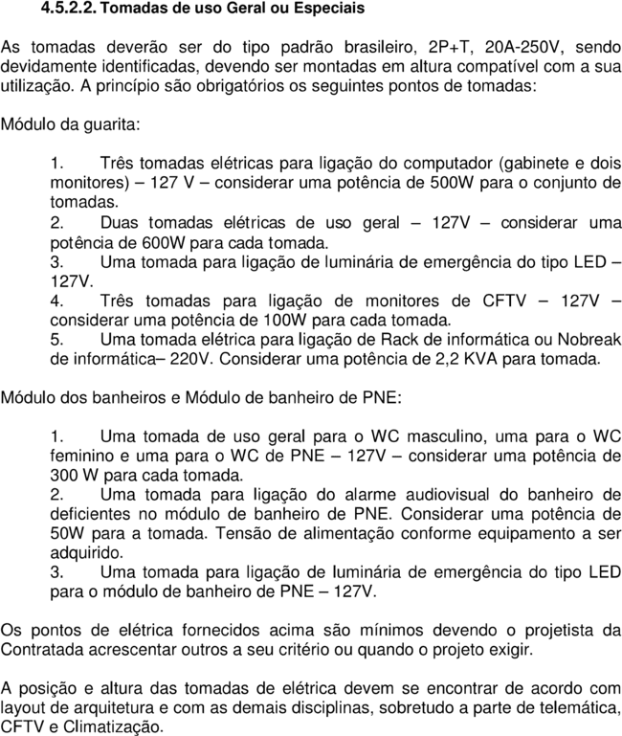
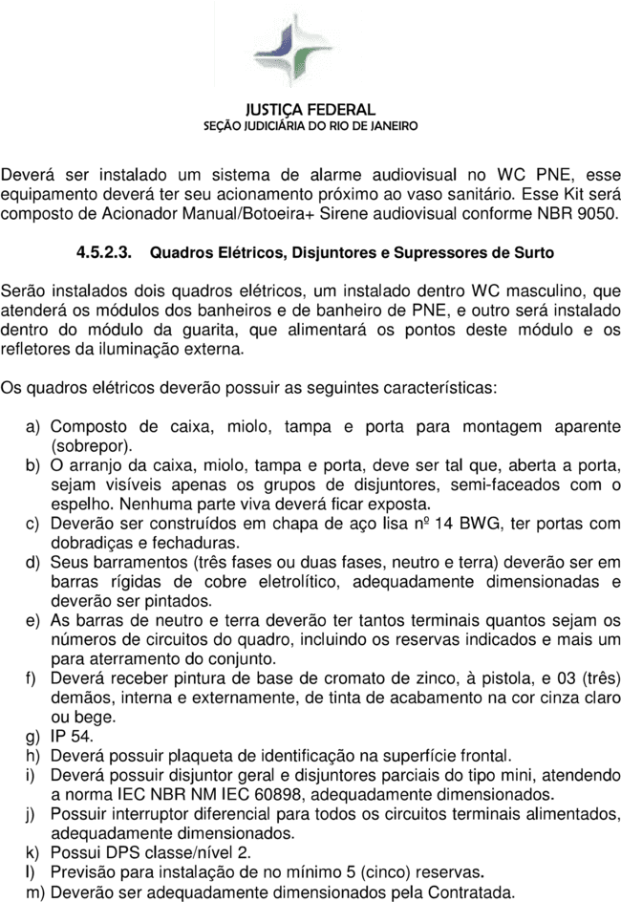
0
1
4
5
A
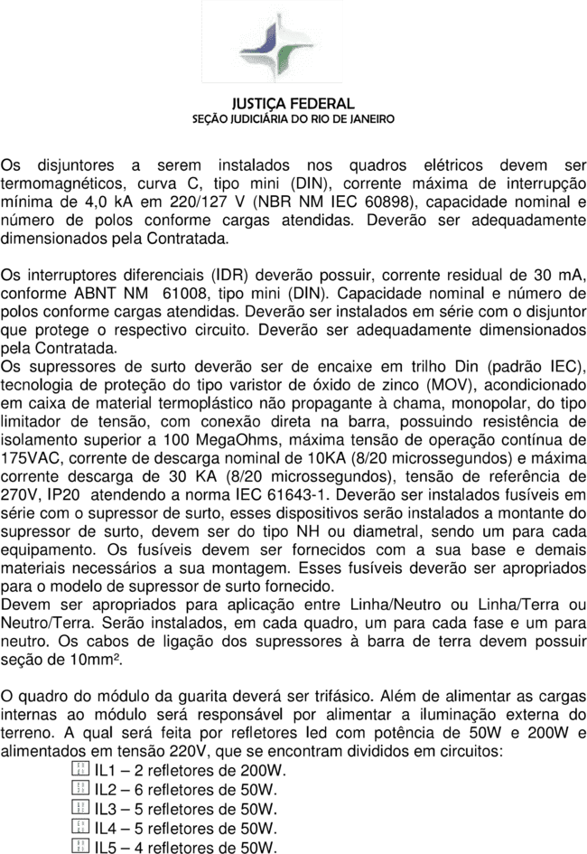
0
1
4
5
A
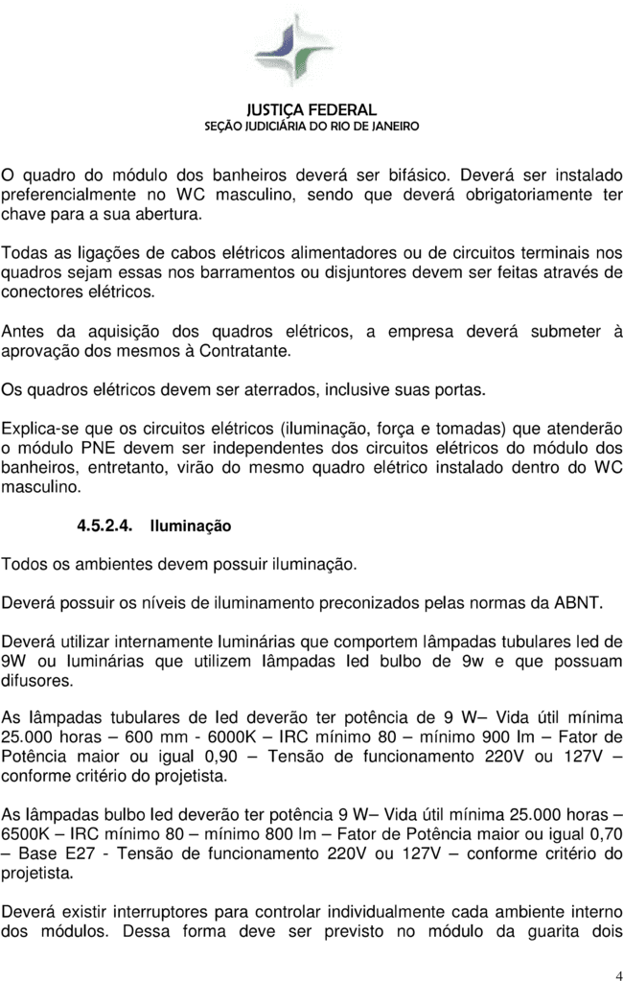
0
1
4
5
A
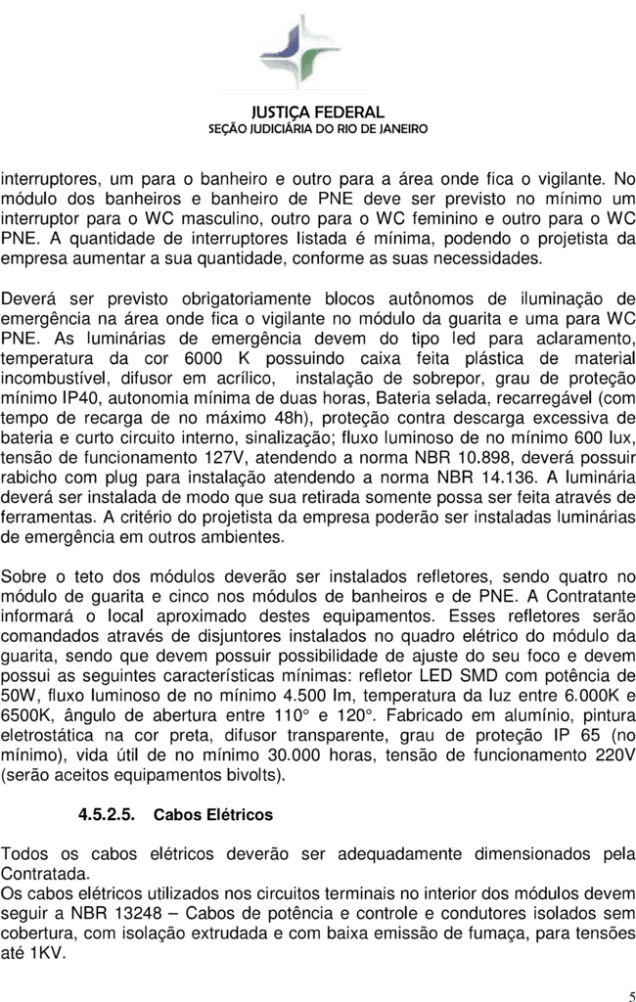
0
1
4
5
A
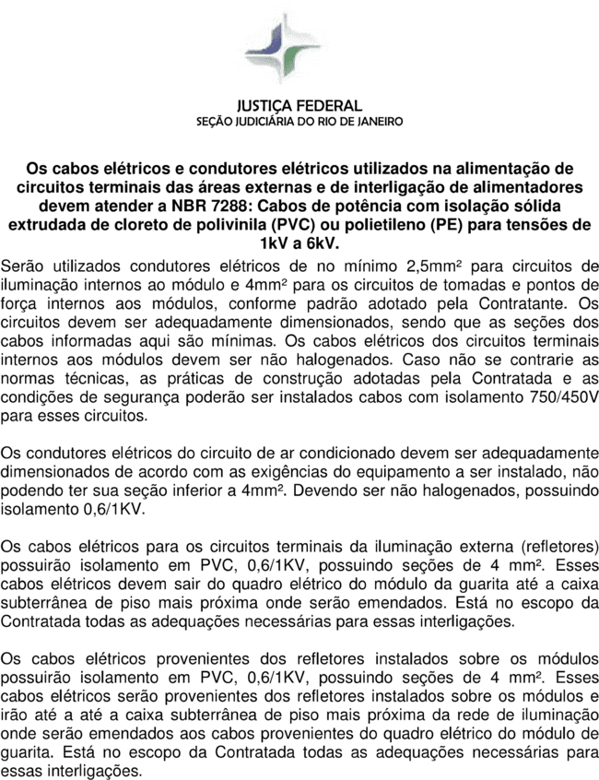
Os cabos elétricos de alimentação dos quadros elétricos dos módulos possuirão isolamento em PVC, 0,6/1KV, possuindo seções adequadamente dimensionadas
0
1
4
5
A
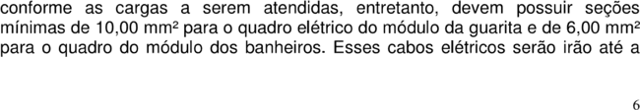
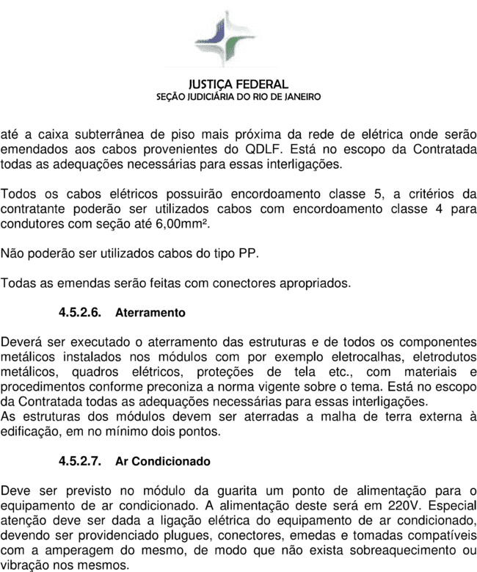
O circuito elétrico do equipamento de ar condicionado deverá ser exclusivo para ele.
0
1
4
5
A
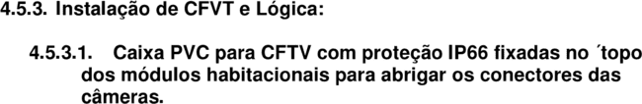
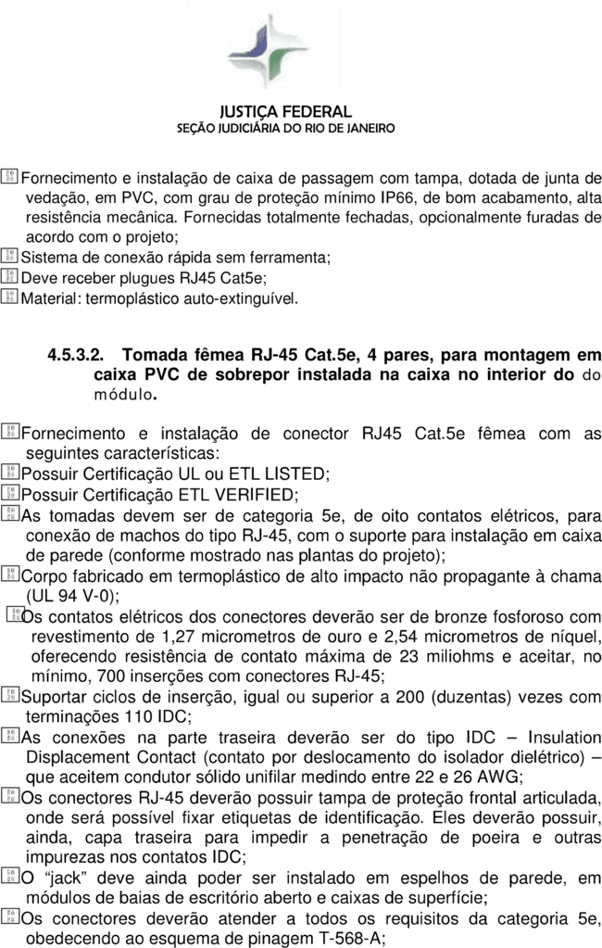
0
1
4
5
A
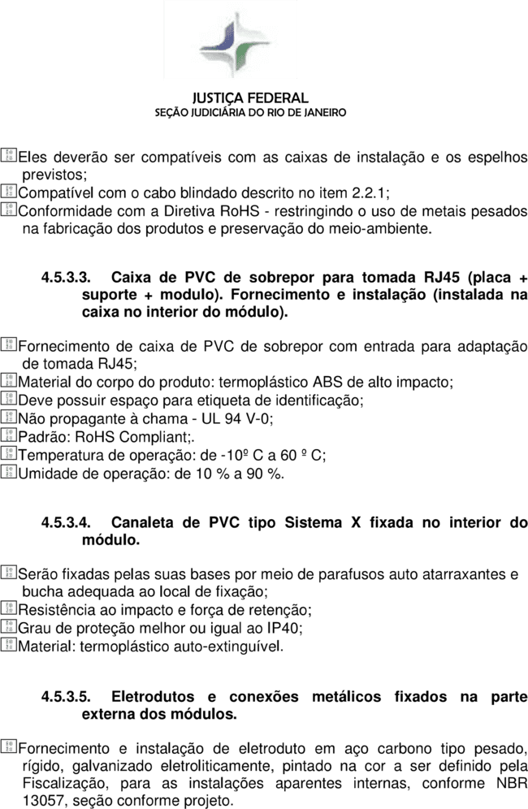
0
1
4
5
A
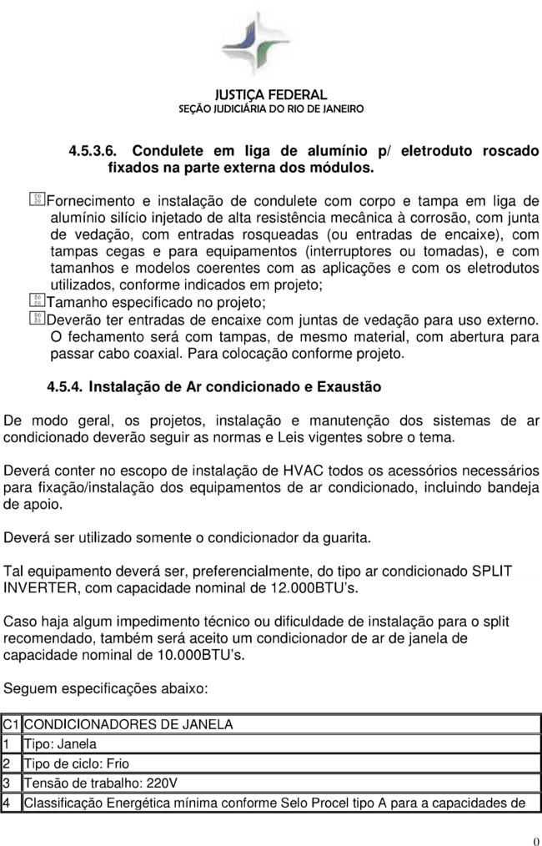
0
1
4
5
A
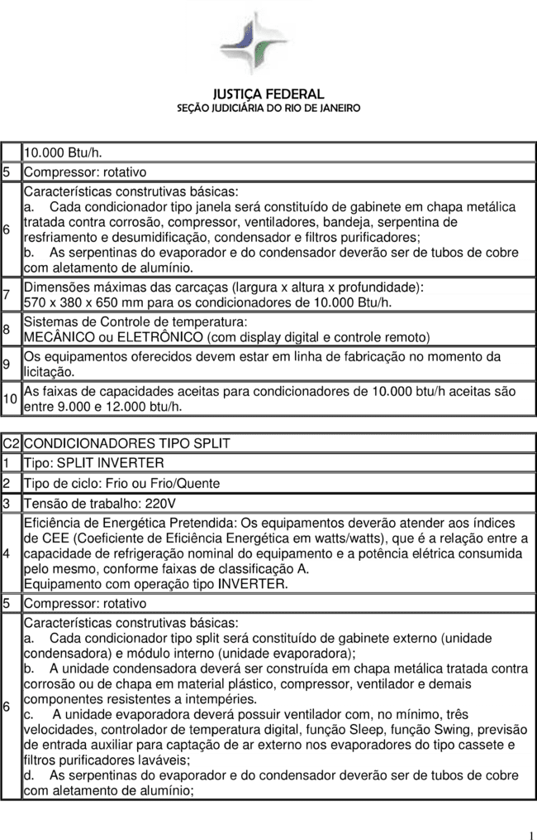
0
1
4
5
A
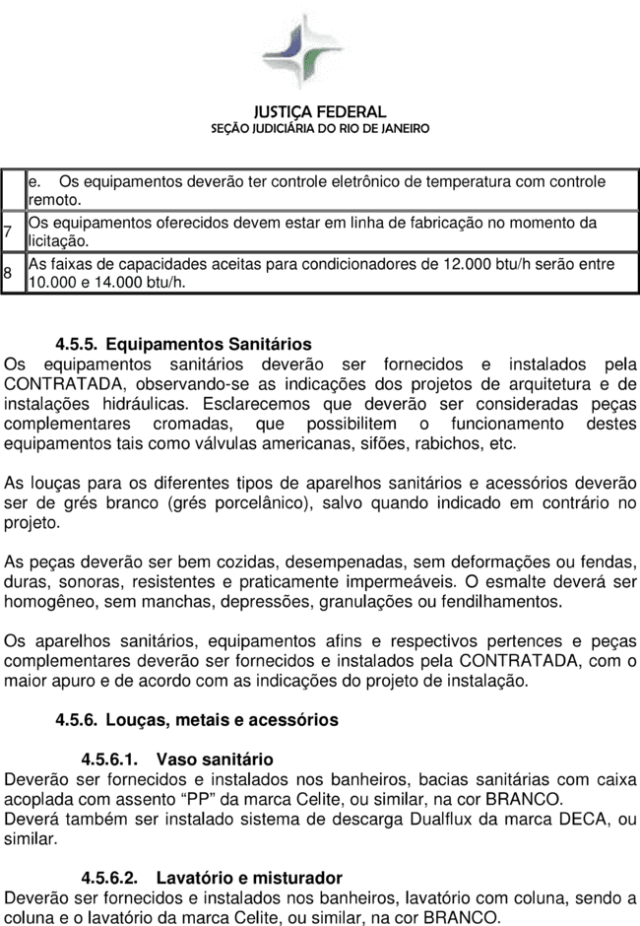
0
1
4
5
A

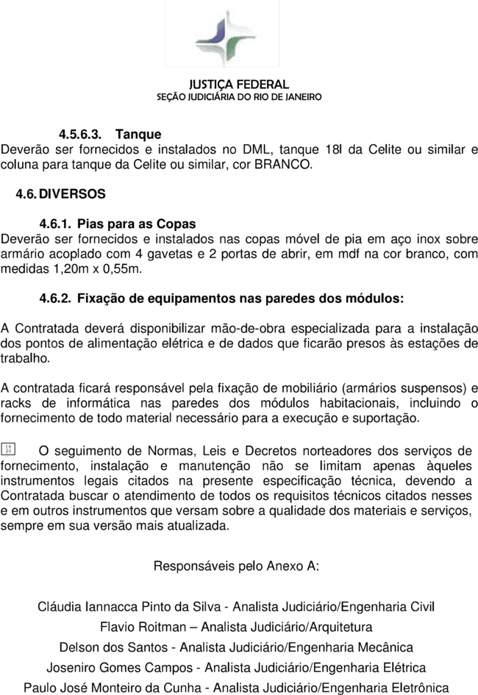
0
1
4
5
A



ANEXO B

2
0
2
1
0
0
1
4
5
 | PLANILHA ORÇAMENTÁRIA EM BRANCO
Item | Descrição | Unid. | Quan  t. | Preço Unit. | Preço total
2.1 | Fornecimento e instalação de Construção modular, tipo pré-fabricada – MÓDULO SANITÁRIO COM BOX DE TANQUE, composto de estrutura em longarinas, travessas, colunas, teto, forro metálicos, com uso de telhas e calhas coletoras de águas pluviais metálicas; piso estruturado em compensado naval, paredes com preenchimento em espuma poliuretânica como isolamento termoacústico. Esquadrias: as portas com folhas em aço, ferragens, e janelas de alumínio com vidro liso. O fornecimento incluirá todas as instalações elétricas e hidrossanitárias, louças, metais e acessórios, conforme desenhos e especificações técnicas. | un | 1,00
1

2
0
2
1
0
0
1
4
5
2.2 | Fornecimento e instalação de Construção modular, tipo pré-fabricada – MÓDULO SANITÁRIO PCD, composto de estrutura em longarinas, travessas, colunas, teto, forro metálicos, com uso de telhas e calhas coletoras de águas pluviais metálicas; piso estruturado em compensado naval, paredes com preenchimento em espuma poliuretânica como isolamento termoacústico.  Esquadrias: as portas com folhas em aço, ferragens, e janelas de alumínio com vidro liso. O fornecimento incluirá todas as instalações elétricas e hidrossanitárias, louças, metais e acessórios, conforme desenhos e especificações técnicas. | un | 1,00
2.3 | Fornecimento e instalação de Construção modular, tipo pré-fabricada – MÓDULO GUARITA, instalado no terreno indicado pela Seção Judiciária do Rio de Janeiro, composto de estrutura em longarinas, travessas, colunas, teto, forro metálicos, com uso de telhas e calhas coletoras de águas pluviais metálicas; piso estruturado em compensado naval, paredes com preenchimento em espuma poliuretânica como isolamento termoacústico. Esquadrias: as portas com folhas em aço, ferragens, e janelas de alumínio com vidro liso. O fornecimento incluirá todas as instalações de ar condicionado, elétrica, lógica e telefonia, instalações hidrossanitárias do lavabo, com louças, metais, acessórios, conforme desenhos e especificações técnicas. | un | 1,00
 | TOTAL

2

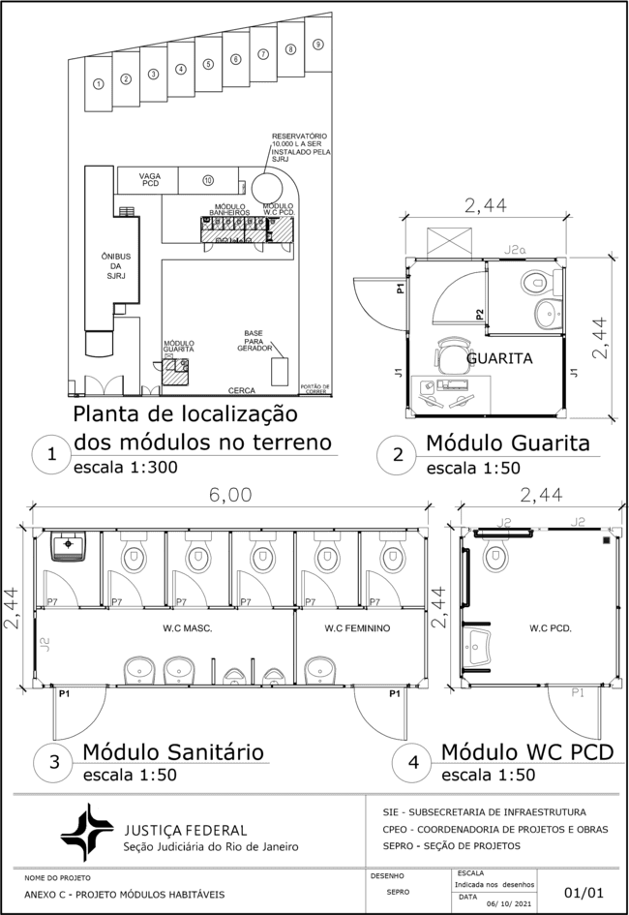

Assinado com senha por FLAVIO ROITMAN.
2
0
2
1
0
0
1
4
5
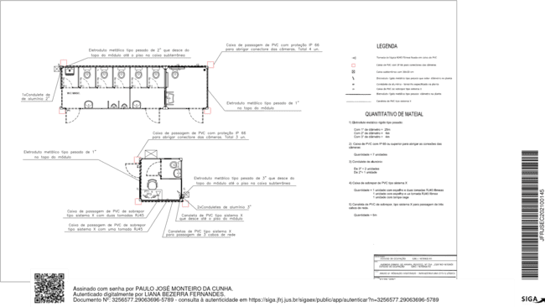

PODER JUDICIÁRIO
JUSTIÇA FEDERAL
PORTARIA Nº JFRJ-PGD-2020/00039, DE 12 DE NOVEMBRO DE 2020
O Juiz Federal Diretor do Foro da Seção Judiciária do Rio de Janeiro, no uso suas atribuições legais, e considerando:
- o disposto nos arts. 86, 87, 88 e 109 da Lei nº 8.666, de 21 de junho de 1993, e no
art. 7º da Lei nº 10.520; e
- os entendimentos e as orientações contidos nos Acórdãos nºs 1214/2013-TCU-
Plenário (subitem 9.1.8) e 3030/2015-TCU-Plenário (subitem 9.1.24.1 e segs), resolve:
Art. 1º. Instituir os procedimentos de apuração e aplicação de sanções administrativas aos particulares inadimplentes para com as obrigações firmadas com a Justiça Federal de Primeiro Grau no Rio de Janeiro, na forma do Anexo I desta Portaria.
Classif. documental | 00.01.01.03
§ 1º. Sujeitam-se à disciplina fixada nesta Portaria todos os particulares que mantenham relação contratual administrativa com a Justiça, sob o regime jurídico fixado pela Lei 8.666/93, bem como os participantes de procedimentos licitatórios que incorram em infrações.
JFRJPGD202000039A
§ 2º. Esta Portaria deverá constar dos termos de referência, editais e termos de contratos emitidos, em complementação às demais leis e atos normativos aplicáveis.
Art. 2º. Os casos omissos serão dirimidos pela Direção do Foro ou Direção da Secretaria Geral, após parecer da Unidade Administrativa responsável pela análise de penalidade.
Art. 3 º. Esta Portaria entra em vigor na data de sua assinatura.

ANEXO I - REGULAMENTO INTERNO DE APLICAÇÃO DE SANÇÕES
ADMINISTRATIVAS

DAS DEFINIÇÕES
1. Para fins desta Portaria, devem ser consideradas as seguintes definições:
- Particular - Pessoa física/jurídica participante de licitações ou contratada para prestação de serviços, fornecimento de materiais ou equipamentos, execução de obras, entre outros objetos, sob o regime jurídico das Leisnº 8.666/1993 e nº 10.520/2002.
- Justiça e Administração - Justiça Federal de Primeiro Grau no Rio de Janeiro.
- Contrato - Termo de Contrato ou documentos substitutivos, consoante art. 62 da Lei nº 8.666/93.
- Retenção - Suspensão do pagamento de forma provisória e preventiva, total ou parcial, de valor devido ao Particular, para quitação de eventuais prejuízos acarretados à Justiça ou para compensação de eventuais sanções pecuniárias propostas pela unidade técnica responsável.
- Glosa - Desconto de valor de pagamento a ser efetuado ao Particular em razão de cobrança indevida, para quitação de prejuízos acarretados à Justiça ou para compensação de eventuais sanções pecuniárias regularmente aplicadas.
- Formulário de Infrações - Documento que deverá ser emitido pelo gestor/fiscal do contrato, para fins de imputação concreta das condutas ou infrações cometidas pelo Particular, conforme modelo contido nesta Portaria (Anexo A).

DAS SANÇÕES ADMINISTRATIVAS
JFRJPGD202000039A
2. Ao Particular poderão ser aplicadas as sanções administrativas previstas nos arts.
86 e 87, incisos I a IV, da Lei nº 8.666, de 21 de junho de 1993; e no art. 7º da Lei nº
10.520, de 17 de julho de 2002, observado o devido processo legal, a saber:
- - advertência;
- - multa;
- - suspensão temporária de participação em licitação e impedimento de contratar com a Justiça, por prazo não superior a 2 (dois) anos;
- - declaração de inidoneidade para licitar ou contratar com a Administração Pública, enquanto perdurarem os motivos determinantes da punição ou até que seja promovida a reabilitação perante a própria autoridade que aplicou a penalidade, que será concedida sempre que o contratado ressarcir a Administração pelos prejuízos resultantes e depois de decorrido o prazo da sanção aplicada com base no inciso III
deste item;
- - impedimento de licitar e contratar com a União e descredenciamento do SICAF, pelo prazo de até 5 (cinco) anos.
2.1.1. Com fundamento no artigo 7º da Lei nº 10.520/2002, o Particular ficará impedido de licitar e contratar com a União e será descredenciado no Sicaf, pelo prazo de até 5 (cinco) anos, sem prejuízo de multa de até 20% (vinte por cento) do valor contratado e demais cominações legais, nos seguintes casos, considerados falta gravíssima:
- cometer fraude fiscal;
- apresentar documento falso;
- prestar declaração falsa;
- comportar-se de modo inidôneo;
- não assinar o contrato no prazo estabelecido;
- deixar de entregar a documentação exigida no certame;
- não manter a proposta.
2.1.2 Para os fins da alínea "d", reputar-se-ão inidôneos atos como os descritos nos artigos 90 a 97 da Lei nº 8.666/93, dentre outros previstos em lei.
  - A rescisão contratual unilateral e os eventuais descontos realizados em decorrência da aplicação do IMR (Instrumento de Medição de Resultado), previsto contratualmente, não se confundem com sanções administrativas, podendo ocorrer cumulativamente à aplicação destas.
  - A aplicação das sanções administrativas previstas nesta Portaria receberá graduação de acordo com as condutas praticadas pelo Particular que representem infrações, na medida de sua gravidade, e conforme impacto nas atividades da Justiça, classificadas em 4 níveis:
JFRJPGD202000039A
CLASSIFICAÇÃO | CONDUTA | PONTUAÇÃO
I - leve | Inadimplemento ou falha contratual que não impacte na continuidade e/ou finalidade do ajuste. | 1 (um) ponto
II - média | Inadimplemento ou falha contratual que impacte na execução do contrato sem afetar a continuidade e/ou finalidade do ajuste. | 3 (três) pontos
III - grave | Inadimplemento ou falha contratual que impacte na execução do contrato, afete a continuidade e/ou finalidade do ajuste. | 5 (cinco) pontos
IV - gravíssima | Inadimplemento ou falha contratual que impeça a execução regular do ajuste, desconfigure a finalidade ou impossibilite a continuidade do ajuste. | 10 (dez) pontos
    - As principais condutas reprováveis do Particular, durante a execução contratual, serão definidas e classificadas pela unidade requisitante e constarão do Termo de Referência, com a respectiva pontuação e incidência.
    - A inexistência de conduta expressamente definida e classificada no Termo de Referência não exime o Particular do cumprimento integral das obrigações assumidas.
    - A classificação da conduta que não conste expressamente no Termo de Referência incumbe à gestão e/ou fiscalização contratual, por ocasião do descumprimento de qualquer item constante do Edital, Termo de Referência ou
Contrato.
2.4. No caso de descumprimento injustificado de qualquer prazo fixado pela Administração, poderá ser aplicada multa moratória, à proporção de 0,3% (zero vírgula três por cento) por dia de atraso, calculada à base de juros compostos, observadas as seguintes condições:
- A multa de mora incidirá sobre a parcela em atraso e poderá ser acumulada com quaisquer das demais sanções previstas nesta Portaria.
- O percentual acumulado da multa de mora ficará limitado a 20% (vinte por cento) do valor contratual.
- Os casos de atrasos superiores a 50% (cinquenta por cento) do prazo contratado poderão importar, além da aplicação da multa moratória máxima fixada na alínea anterior, atribuição de pontuação equivalente a uma falta de leve a gravíssima, à proporção da importância da parcela concretamente inadimplida.
JFRJPGD202000039A
2.5. O acúmulo de pontos pelo Particular poderá ensejar as seguintes sanções, de acordo com o estipulado no contrato:
ALÍNEA | PONTUAÇÃO | SANÇÃO APLICÁVEL
a) | De 01 a 03 | Advertência + opcional:  Multa compensatória: de até 3% do valor total do contrato ou do valor da parcela inadimplida ou do valor mensal do contrato.
b) | De 04 a 05 | Multa compensatória: de até 5% do valor total do contrato ou do valor da parcela inadimplida ou do valor mensal do contrato.
c) | De 06 a 09 | Multa compensatória: de até 10% do valor total do contrato ou do valor da parcela inadimplida ou do valor mensal do contrato.
d) | De 10 a 25 | Multa compensatória: de até 15% do valor total do contrato ou do valor da parcela inadimplida ou do valor mensal do contrato.
e) | Mais de 25 | Multa compensatória: de até20% do valor total do contrato ou do valor da parcela inadimplida ou do valor mensal do contrato.

    - O somatório da pontuação pela eventual infração poderá compreender todo o período de vigência do contrato, nos casos de contratos de natureza não contínua, e para o trimestre de execução, para os contratos contínuos, sem prejuízo da aferição parcial para a respectiva aplicação da penalidade cabível, sempre que haja somatório de 05 (cinco) pontos ou mais.
    - Para efeito de aplicação de sanção mais gravosa, serão computados os pontos já utilizados em sanções anteriormente registradas, ressalvadas situações de eventual bis in idem.
    - Excepcionalmente, desde que devidamente justificado pelo gestor do contrato, no processo administrativo, poderá ser efetuada pela Administração, ad cautelam, a retenção do valor da multa presumida, conforme determinações previstas no instrumento convocatório e/ou no contrato, e será instaurado, de imediato, o procedimento administrativo para aplicação de penalidade, que deverá ter tramitação prioritária.
    - Quando houver provimento da defesa prévia, do recurso ou reconsideração da decisão que aplicou a penalidade de multa, os valores retidos cautelarmente serão devolvidos ao interessado.
    - No caso de a pontuação atingir 10 ou mais pontos, poderão, ainda, ser aplicadas ao particular as sanções de suspensão temporária de participação em licitação e impedimento de contratar com a Justiça, por prazo de até 02 (dois) anos (art. 87, III, da Lei nº 8.666/93,); ou impedimento de licitar e contratar com a União e descredenciamento no SICAF, pelo prazo de até 05 (cinco) anos, caso a contratação decorra de licitação na modalidade de Pregão (art. 7º da Lei nº 10.520/2002); ou declaração de inidoneidade para licitar ou contratar com a Administração Pública, por prazo mínimo de 02 (dois) anos, enquanto perdurarem os motivos determinantes da punição ou até que seja promovida a reabilitação perante a própria autoridade que aplicou a penalidade, que será concedida sempre que o contratado ressarcir a
JFRJPGD202000039A
Administração pelos prejuízos resultantes (art. 87, IV, da Lei nº 8.666/93).
2.6. Na dosimetria das sanções deverão ser consideradas as seguintes circunstâncias:
- - a natureza e a gravidade da infração;
- - os danos que o cometimento da infração ocasionar ao serviço e aos usuários;
- - a vantagem auferida em virtude da infração;
- - as circunstâncias gerais agravantes e atenuantes;
- - os antecedentes do Particular, no âmbito da Seção Judiciária da Justiça Federal no Rio de Janeiro.
  - Comprovada força maior ou caso fortuito, ficará o Particular isento de sanção.
  - Administração motivadamente, considerando as razões e documentos apresentados, a gravidade da falta, seus efeitos sobre as atividades administrativas e institucionais e o interesse público decorrente, bem como os antecedentes da licitante ou contratada, poderá deixar de aplicar sanções se admitidas as justificativas, nos termos do que dispõe o art. 87, caput, da Lei nº 8666/93, ou ainda, quando se tratar de valor irrisório, cujo efeito no caso concreto afigure-se inócuo e incompatível com o custo administrativo do seu processamento.
    - Para fins dessa Portaria será considerado como irrisório o montante de até R$
1.000,00 (mil) reais.
    - No enquadramento como valor irrisório, deverá ser considerado, individualmente, cada evento incidente sobre o mesmo fato gerador da obrigação que resulte em aplicação da respectiva penalidade.
2.9. O valor da multa aplicada poderá ser:
- - pago por meio de Guia de Recolhimento da União - GRU;
- - retido dos pagamentos devidos pela Administração;
- - descontado do valor da garantia prestada; ou
- - cobrado judicialmente.
2.10. No caso de pagamento de multa, por meio de Guia de Recolhimento da União GRU, deverá ocorrer no prazo de 30 (trinta) dias, contados a partir do 1º dia útil subsequente ao recebimentoda Carta de Intimação.
JFRJPGD202000039A
    - O não pagamento no prazo acima permitirá a glosa nos pagamentos devidos.
    - Se a multa for superior ao valor da garantia prestada, o Particular responderá pela diferença faltante.
    - Os valores inadimplidos serão encaminhados para inscrição em Dívida Ativa da União, observado o limite estabelecido por normativo do Ministério da Fazenda.
    - A atualização dos valores correspondentes às multas aplicadas dar-se-á através do IPCAE/IBGE, ou de outro índice que o substituir.

DO PROCEDIMENTO ADMINISTRATIVO
3. O processo sancionador, no qual serão assegurados ao Particular o exercício pleno do direito fundamental ao contraditório e a ampla defesa, será iniciado:
- por provocação do Pregoeiro, caso a conduta reprovável tenha ocorrido durante o certame;
- pelo gestor do contrato ou fiscal designados, durante a execução contratual;
3.1.1. processo deverá ser instruído com o Formulário de Infrações, constante do Anexo A desta Portaria e disponível na intranet, preenchido de forma clara e objetiva, do qual constará a conduta, sua pontuação, classificada sua gravidade, o número de dias de atraso, se for o caso, o valor da parcela inadimplida e demais informações consideradas pertinentes.
3.1.2. Em se tratando de contrato de prestação de serviço continuado com mão-deobra alocada, deverá ser aberto subprocesso específico para apuração de aplicação de sanção.
3.1.3. Os autos principais ou subprocesso, na hipótese do parágrafo anterior, serão remetidos à Unidade Administrativa responsável pela análise de penalidade.
3.1.4. As infrações classificadas como gravíssimas independem de periodicidade de apuração e devem ser imediatamente comunicadas.
3.1.5. A critério do responsável pelo acompanhamento do contrato, as infrações classificadas como leves, médias e graves também poderão ter comunicação imediata, havendo indícios de que a demora na repressão da conduta possa acarretar prejuízos à continuidade do contrato, ao interesse público ou ao cidadão.
3.1.6. O Anexo A (Formulário de Infrações) poderá ser alterado pela Secretaria Geral por ato próprio para adequação dos procedimentos administrativos.
3.2. As notificações decorrentes da disciplina da presente Portaria, relativas às fases de defesa prévia e recurso, ocorrerão por meio de Carta de Intimação e conterão:
JFRJPGD202000039A
- - identificação do Particular e da autoridade que instaurou o procedimento;
- - finalidade da notificação, se for o caso, informando o prazo de cinco dias úteis, a contar a partir do 1º dia útil subsequente ao recebimento da intimação,para apresentação de defesa prévia ou recurso administrativo; III - breve descrição do fato passível de aplicação de sanção;
IV - outras informações julgadas necessárias pela Administração.
3.3. A Carta de Intimação será encaminhada ao Particular por meio eletrônico, através de e-mail fornecido pelo próprio e que deverá ser mantido atualizado durante todo o prazo de vigência contratual, hipótese em que o comprovante de envio e/ou recebimento deverá ser juntado aos autos.
3.3.1. Entende-se como comprovante de recebimento:
- - a comunicação eletrônica do Particular acusando o recebimento;
- - o protocolo automático de entrega e/ou leitura de mensagem eletrônica;
- - certidão lavrada por servidor da Justiça registrando a confirmação do recebimento da notificação pelo Particular ou seu Preposto designado para acompanhamento do contrato, na qual conste o nome e respectiva função do funcionário, a data e o horário do contato realizado.
3.3.2. Não sendo possível a utilização do meio eletrônico, a comunicação será realizada pela via postal, através de Carta Registrada com aviso de recebimento, ou através de Oficial de Justiça ou, em último caso, por intermédio de publicação no Diário Oficial da União quando ignorado, incerto ou inacessível o lugar em que o Particular se encontrar.
3.4. Da decisão que aplica as sanções previstas nos incisos I, II, III e V do art. 2º cabe recurso administrativo, no prazo de cinco dias úteis, a contar a partir do 1º dia útil subsequente ao recebimento da intimação.
3.4.1. Nas infrações sujeitas à sanção de declaração de inidoneidade, instruído o processo e após propositura da sanção, os autos serão encaminhados à Direção do Foro para fins de decisão quanto ao encaminhamento ou não do feito ao Presidente do Tribunal Regional Federal da 2ª Região, a quem compete aplicar tal sanção.
3.5. Com a decisão do recurso exaure-se a esfera administrativa, e apenas será conhecida nova interpelação se forem apresentados elementos novos capazes de reformar a decisão.

DA CONTAGEM DOS PRAZOS
JFRJPGD202000039A
- Os atos do processo devem realizar-se em dias úteis, no horário normal de funcionamento do Órgão.
  - Na contagem dos prazos, excluir-se-á o dia do início e incluir-se-á o do vencimento.
    - Os prazos fluirão a partir do primeiro dia útil após o recebimento da intimação.
    - O prazo considerar-se-á prorrogado até o primeiro dia útil seguinte se o vencimento ocorrer no sábado, domingo ou feriado, quando não houver expediente no Órgão ou, ainda, quando o expediente for encerrado antes do horário normal de funcionamento.
    - A contagem do período de atraso na execução dos ajustes será realizada a partir do primeiro dia útil subsequente ao do encerramento do prazo estabelecido para o cumprimento da obrigação.
    - Nos casos de descumprimento de quaisquer obrigações trabalhistas e previdenciárias, a contagem do período de atraso será iniciada imediatamente após o exaurimento do prazo legal ou contratual estabelecido para cumprimento, ainda que o vencimento recaia em dias não úteis.

DISPOSIÇÕES FINAIS
- Na hipótese de o Particular praticar quaisquer dos atos lesivos previstos na Lei 12.846/2013, durante ou após a execução do contrato, aplicar-se-ão as penalidades e o procedimento nela previstos.
  - Aplicam-se ao processo sancionador previsto nesta Portaria, as disposições contidas nas Leis nº 8.666, de 21 de junho de 1993, e 9.784, de 20 de janeiro de 1999, bem como, subsidiariamente, as normas de direito processual civil e penal.
JFRJPGD202000039A
PUBLIQUE-SE. REGISTRE-SE. CUMPRA-SE.

OSAIR VICTOR DE OLIVEIRA JUNIOR
Juiz Federal - Diretor do Foro
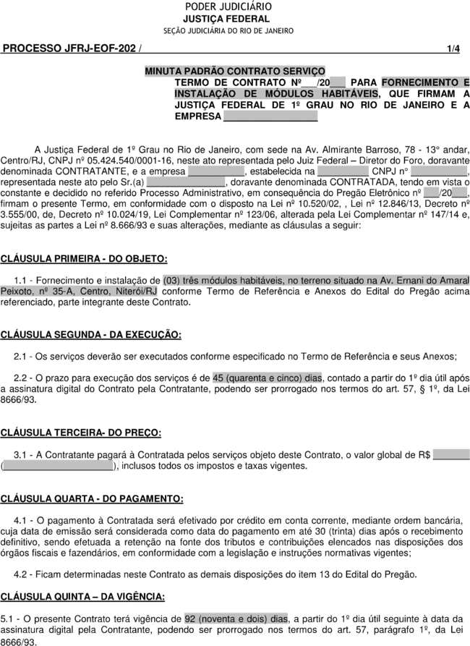
1
4
5
A
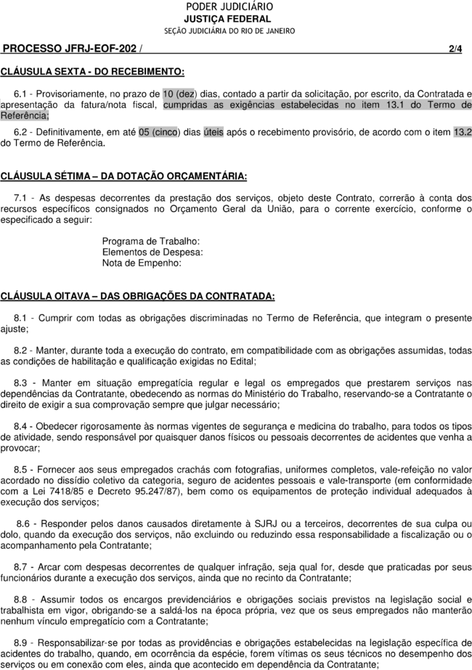
1
4
5
A
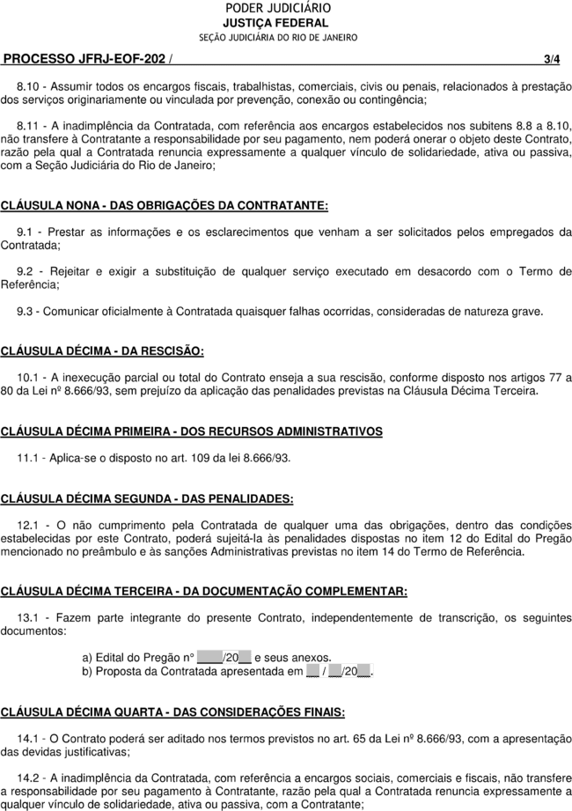
1
4
5
A
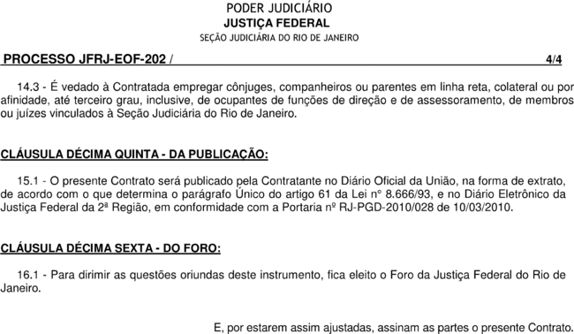
1
4
5
A


